版本 ： 02

规 格 书

产品： LCD 模块
型号： BM4218
客户 |  |  | 宇龙
批准 | 审核 | 检查 | 批准 | 审核 | 拟制

□ 用于承认规格书
■ 用于承认规格书和样品

深圳市宇龙电子有限公司
BMYN ELECTRONIC CO.,LTD.

修改记录

日期 | 版本 | 修改内容 | 拟制 | 检查 | 核准
2008-9-5 | 01 | 初版发行
2009-1-7 | 02 | 修改FPC长度

目录

1. | 概述 - - - - - - - - - - - - - - - - -- - - - - - - - - - | 3
2. | 产品特征 - - - - - - - - - - - - - - - - -- - - - - - - - - - | 3
3. | 机械规格- - - - - - - - - - - - - - - - -- - - - - - - - - - | 3
4. | 外形尺寸 - - - - - - - - - - - - - - - - -- - - - - - - - - - | 4
5. | 接口定义 - - - - - - - - - - - - - - - - -- - - - - - - - - - | 5
6. | 应用电路 - - - - - - - - - - - - - - - -- - - - - - - - - - | 6
7. | 功能框图 - - - - - - - - - - - - - - - - -- - - - - - - - - - | 6
8. | 接口时序 - - - - - - - - - - - - - - - - -- - - - - - - - - - | 7
9. | 复位时序 - - - - - - - - - - - - - - - - -- - - - - - - - - - | 8
10. | DDRAM 映射表 - - - - - - - - - - - - - - - - -- - - - - - - - | 9
11. | 极限技术参数 - - - - - - - - - - - - - - - - -- - - - - - - - | 10
12. | 电气参数 - - - - - - - - - - - - - - - - -- - - - - - - - - - | 10
13. | 背光参数 - - - - - - - - - - - - - - - - -- - - - - - - - - - | 11
14. | 光电参数 - - - - - - - - - - - - - - - - - - - - - - -- - - - | 12
15. | 极限环境参数- - - - - - - - - - - - - - - - -- - - - - - - - - | 16
16. | 可靠性测试 - - - - - - - - - - - - - - - - - - - - - - - - - - | 16
17. | LCM检验标准 - - - - - - - - - - - - - - - - - - - -- - - - - - | 17
18. | LCM的使用- - - - - - - - - - - - - - - - -- - - - -- - - - - - | 20

1. 概述
  - 范围:
此份规格书涵盖了LCD从宇龙电子到客户的运输过程中应该注意的所有要求。

  - 产品:
LCD模块 (LCM)

  - 型号:

BM4218

2. 产品特征
- 显示类型: 2.8’’TFT; Transmissive; Normally white; 6 o’clock
- 显示色彩: 65K
- 驱动IC: SSD1289
- 背光模式：WHITE LED

3. 机械规格

项目 | 规格 | 单位
外形尺寸 | 50.0(L) x 69.2(W) x3.4(T) | mm
可视区域 | 43.2(L) x 57.6(W) | mm
显示内容 | 240RGB x 320 Dots | ---
分辨率 | 240 x 3 x 320 | Dots
像素点尺寸 | 60(L) x 180 (W) | um
象素排列 | STRIPE TYPE | ---
结构类型 | COG+FPC+BL | ---
背光类型 | WHITE LED | －
重量 | 待定 | g

4. 外形尺寸
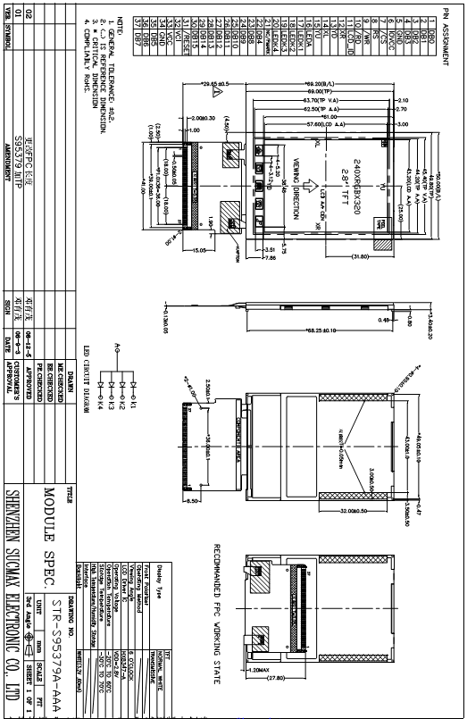

5. 接口定义
PIN NO. | FUNCTION DESCRIPTIONS | SYMBOL
1 | DATA BUS | DB0
2 | DATA BUS | DB1
3 | DATA BUS | DB2
4 | DATA BUS | DB3
5 | GROUND | GND
6 | POWER SUPPLY | IOVCC
7 | CHIP SELECT PIN | /CS
8 | COMMAND AND DATA REGISTER SELECT PIN | RS
9 | WRITE SIGNAL | /WR
10 | READ SIGNAL | /RD
11 | NC | LCD-ID
12 | TOUCH PANEL X_RIGHT | XR
13 | TOUCH PANEL Y_DOWN | YD
14 | TOUCH PANEL X_LEFT | XL
15 | TOUCH PANEL Y_UP | YU
16 | B/L A | LEDA
17 | B/L K1 | LEDK1
18 | B/L K2 | LEDK2
19 | B/L K3 | LEDK3
20 | B/L K4 | LEDK4
21 | NC | NC/FMARK
22 | DATA BUS | DB4
23 | DATA BUS | DB8
24 | DATA BUS | DB9
25 | DATA BUS | DB10
26 | DATA BUS | DB11
27 | DATA BUS | DB12
28 | DATA BUS | DB13
29 | DATA BUS | DB14
30 | DATA BUS | DB15
31 | RESET PIN | /RESET
32 | POWER SUPPLY | VCI
33 | POWER SUPPLY | VCC
34 | GROUND | GND
35 | DATA BUS | DB5
36 | DATA BUS | DB6
37 | DATA BUS | DB7

6. 应用电路
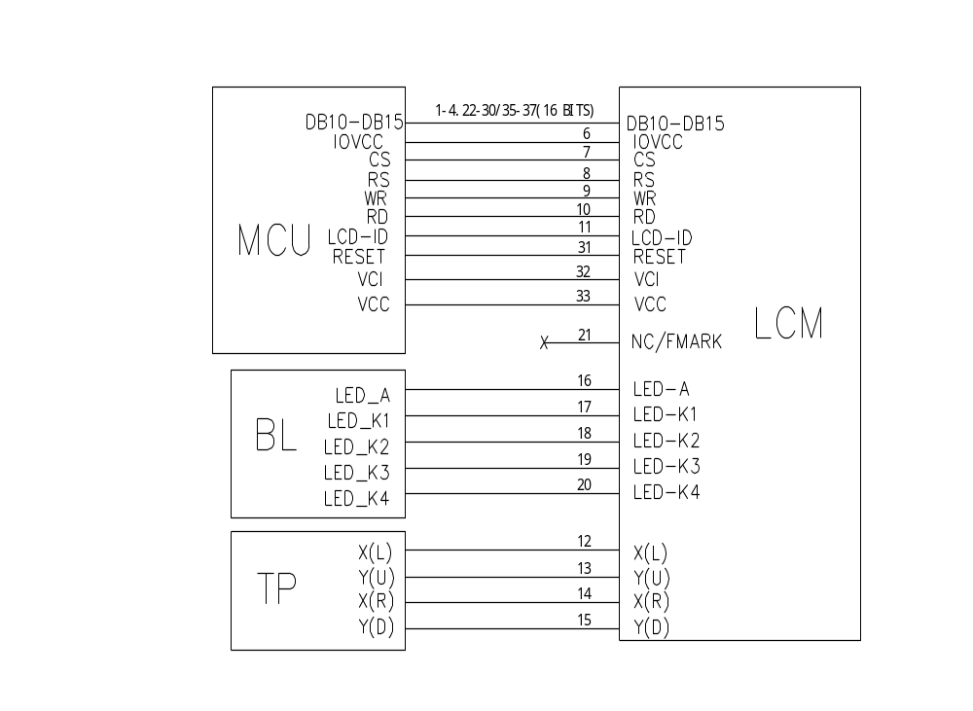

7. 功能框图
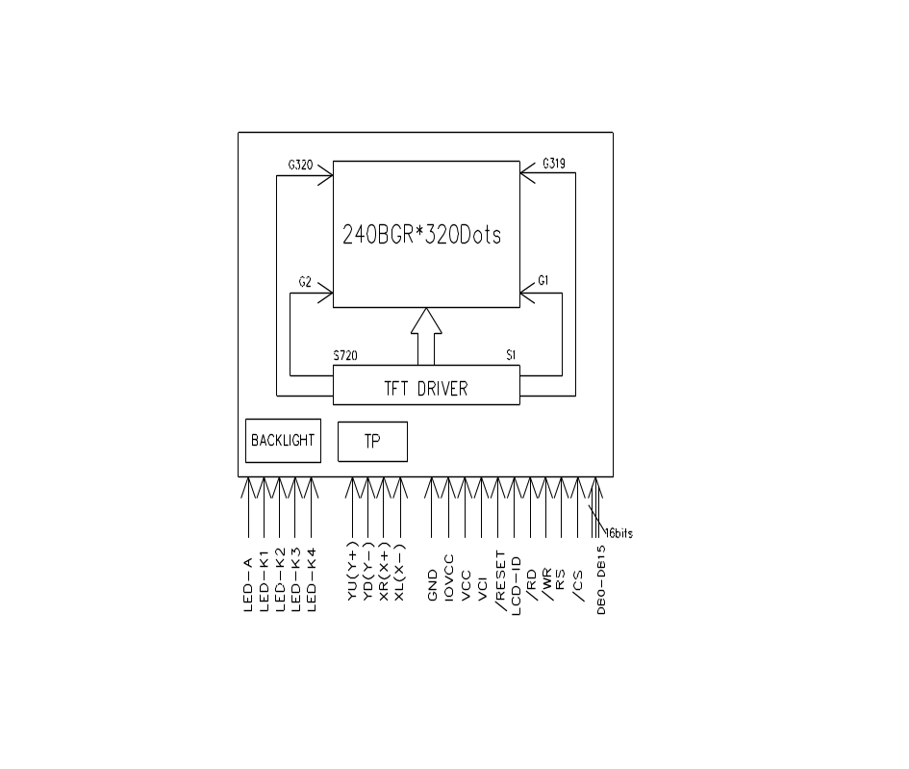
8. 接口时序
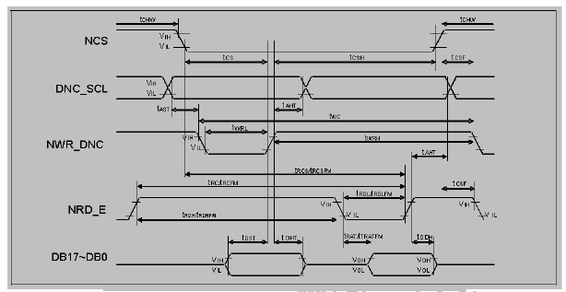
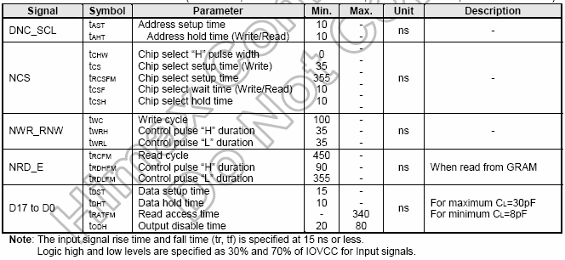

9．复位时序
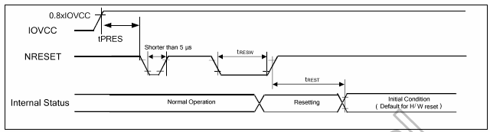
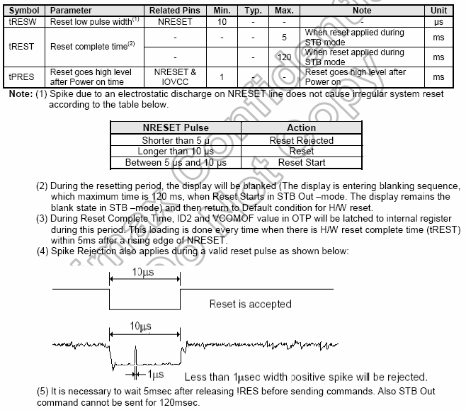

10. DDRAM 映射表
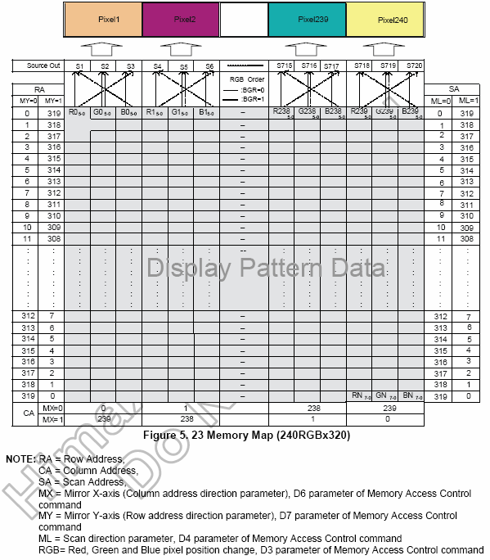

11.极限技术参数

项目 | 符号 | 条件 | 标准值 |  |  | 单位
项目 | 符号 | 条件 | 最小值 | 典型值 | 最大值 | 单位
逻辑电压 | IOVCC | Ta=25℃ | -0.3 | --- | +3.3 | V
输入电平 | VIN | Ta=25℃ | -0.3 | --- | VCI+0.3 | V
使用温度 | TOPR | --- | -20 | --- | +60 | ℃
存储温度 | TSTG | --- | -30 | --- | +70 | ℃

12. 电气参数

项目 | 符号 | 条件 | 标准值 |  |  | 单位
项目 | 符号 | 条件 | 最小值 | 典型值 | 最大值 | 单位
逻辑电压 | IOVCC | Ta= +25℃ | --- | 2.8 | --- | V
输入高电平 | VIH | IOVCC=1.65~3.0V | 0.8IOVCC | --- | IOVCC | V
输入低电平 | VIL | IOVCC=1.65~3.0V | -0.3 | --- | 0.2IOVCC | V
输出高电平 | VOH | IOH=-0.1mA | 0.8IOVCC | --- | --- | V
输出低电平 | VOL | IOVCC=1.65~2.4V IOL=0.1mA | --- | --- | 0.2IOVCC | V

13 背光参数

13-1 背光供电方式
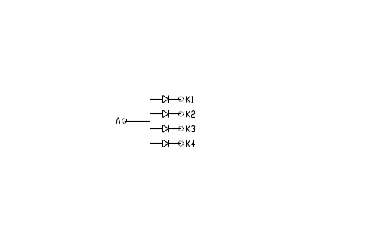

13-2 极限参数值

参数 | 符号 | 规格 | 单位
功耗 | PD | 360 | mW
顺向电流 | IFm | 80 | mA
反向电压 | VR | 5（每粒灯） | V
操作温度 | TOPR | -10℃ ～+60℃ | ℃
储存温度 | TSTG | -20℃ ～+70℃ | ℃

13-3 电气参数

参数 | 符号 | 光源 | 条件 | 标准值 |  |  | 单位
 |  |  |  | 最小值 | 典型值 | 最大值 | 单位
驱动电压 | Vf | WHITE | If =60mA | 3.0 | 3.2 | 3.4 | V
LCM亮度 | Iv | WHITE | If =60mA | ─ | ─ | ─ | cd/m²
色坐标 | X | WHITE | If =60mA | 0.25 | ─ | 0.29 | ─
色坐标 | Y | WHITE | If =60mA | 0.25 | ─ | 0.29 | ─

14. 光电参数
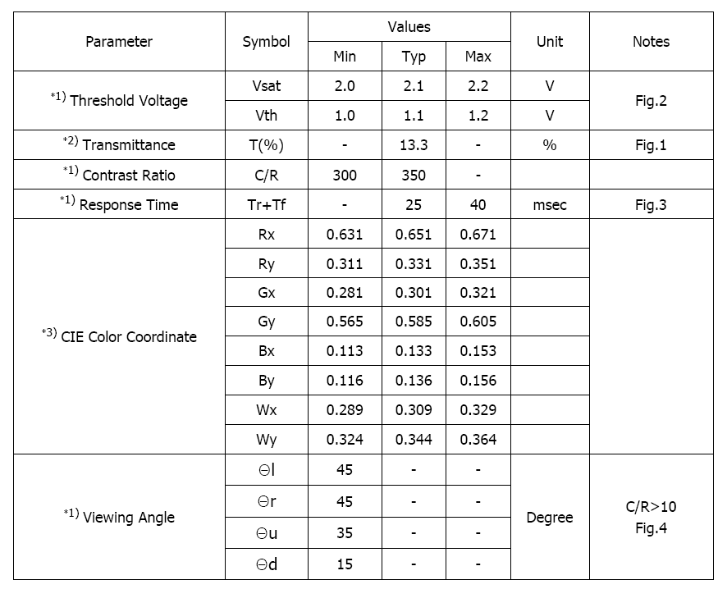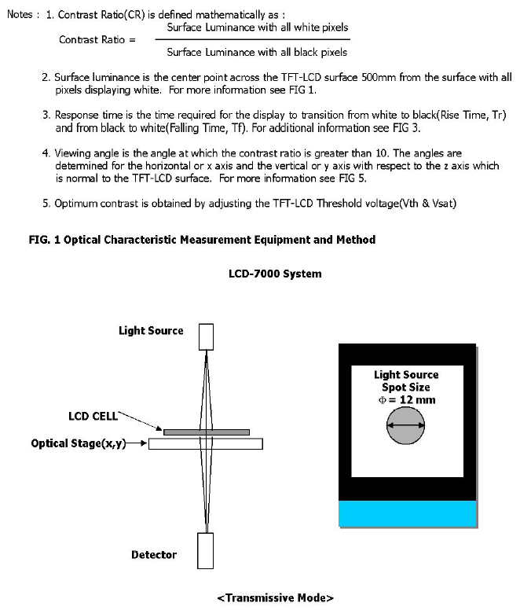
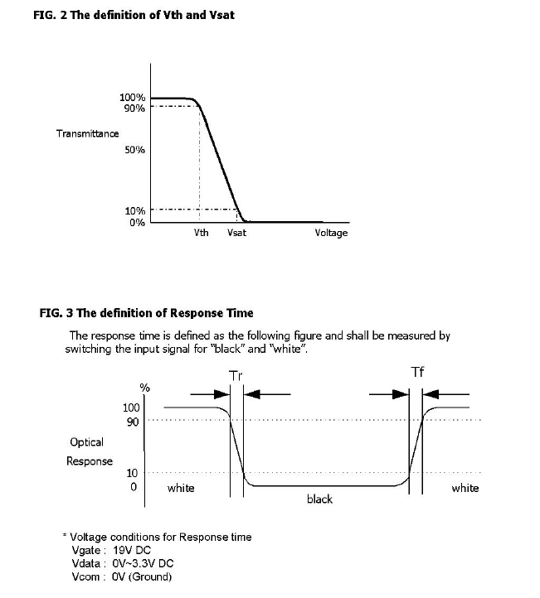
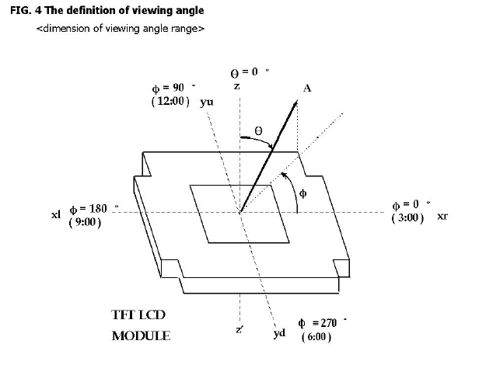

15. 极限环境参数

项目 | 符号 | 条件 | 标准
操作温度 | TOPR | -10℃～+60℃ | 外观无缺陷，功能正常
储存温度 | TSTG | -20℃～+70℃ | 外观无缺陷，功能正常
湿度 | － | See Note | 无缩合，凝聚现象

NOTE： 测试条件
- 温度和湿度：25±2 ℃， 60±5%RH（特殊条件除外）
- 操作状态： 样品在正常工作时测试

16. 可靠性测试

项目 | 条件 | 标准
操作温度 | 高温 +60℃ 72小时 | 外观无缺陷，功能正常
操作温度 | 低温 -10℃ 72小时 | 外观无缺陷，功能正常
储存温度 | 高温 +70℃ 120小时 | 外观无缺陷，功能正常
储存温度 | 低温 -20℃ 120小时 | 外观无缺陷，功能正常
恒温恒湿 | 50℃ 90%RH 72HRS | 外观无缺陷，功能正常
振动 | 时间: 每个方向振动三十分钟 (X,Y,Z)  频率: 10～55Hz (1 min)  振幅: 1.5mm | 外观无缺陷，功能正常
冷热冲击 | -10℃(30mins) ←5℃(5mins)→+60℃(30mins) 10 cycles | 外观无缺陷，功能正常
NOTE: 以上测试后须在室温放置2小时检查样品

17．LCM检验标准
（1）外观检验项目及标准（非工作状态）
次序 | 项目 | 判断标准 | AQL
1 | 尺寸状况 | 尺寸超出产品规格 | 1
2 | 缺口 | 1、一般缺口  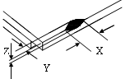  2、角缺  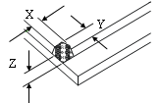  3、引脚部位缺口  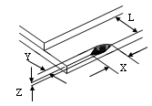  4、边缘突起  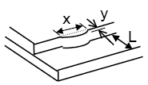  缺口伤及线路斑马纸产品Y≤L/5；导电胶条产品Y≤L/3；装脚产品Y≤0.3mm判断 | 2.50
  X | Y | Z
  ≥ K/8 | 不进入A区 | ≤T
  X | Y | Z
  ≥ K/8 | 不进入A区 | 不计
  X | Y | Z
  ≥ K/8 | ≥ L/3 | 不计
  X | Y
  ≥ K/8 | ≥ L/3
3 | 点状缺陷 | 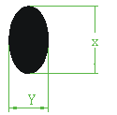  X:长径  Y:短径  D:平均直径D=(X+Y)/2 | 2.50
  D | 允许缺陷数
  D | A/B区 | C区
  D＜0.2 | 不限 | 不限
  0.2≤D＜0.3 | 2 | 不限
  0.3≤D≤0.5 | 1 | 不限
  D>0.5 | 0 | 不限
4 | 线状缺陷 | 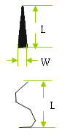L:长度 W:宽度  对偏光片（刮伤、污点、压痕）有限度样本则以限度样本判断 | 2.50
  长度 | 宽度 | 允许缺陷数
  长度 | 宽度 | A/B区 | C区
  不计 | W≤0.02 | 不计 | 不限
  L≤3 | W≤0.05 | 2 | 不限
  L≤2.5 | W≤0.05 | 2 | 不限
  L≤2.5 | W＞0.05 | 按点状缺陷判定
5 | 偏光片  气泡/水纹/皱纹 | 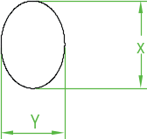 | 2.50
  D | 允许缺陷数
  D | A/B区 | C区
  D≤0.2 | 不限 | 不限
  0.2≤D≤0.5 | 3个 | 不限
  0.5≤D≤1.0 | 2个 | 不限
  D＞1.0 | 0个 | 不限
6 | 外丝印 | - 丝印变形、针孔：按照字符变形针孔规格判断。  - 丝印宽度：丝印宽度≥1/2标准宽度，可判OK。 | 2.50
7 | 打胶（硅胶） | 打胶面积必须盖住ITO引线 | 2.50
8 | PCB板不良 | 1、PCB板烧焦、版本不符、线路剥离、裂痕、导电过孔堵不允许  2、PCB板金手指不可有氧化、腐蚀、胶状物、断裂现象 | 2.50
9 | 贴片元件 | 1、元件装配上下、左右偏位≤1/3元件本体宽度  2、焊锡点尽可能光滑圆润  3、元件受损、破裂、少件、多件、元件装配反向、漏焊不允许 | 2.50
10 | 铁框 | 破裂、变形不允许  外形尺寸参照产品规格书 | 2.50

（2）显示功能检验项目及标准（工作状态）

1 | 电性能缺陷 |  | 1.0
  断路 | 不允许
  短路/大电流 | 不允许
  视角错误 | 不允许
2 | 字划  凸起/缺口 | 1、针孔缺口  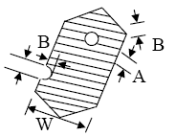  * D=(A+B)/2 D≤0.1则忽略不计 | 2.50
  宽度 | 接收规格
  W＜0.4 | D≤0.2 & D≤1/2W
  W≥0.4 | D≤0.25 & D≤1/3W
3 | 字划/图案  粗细 | 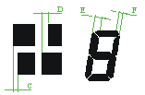  W：图案设计尺寸 C、D：差异尺寸 G=|E-F| | 1.0
  宽度 | 接收规格
  W＜0.4 | C、D、G≤1/2W
  W≥0.4 | C、D、G≤0.2
4 | 点状缺陷 | X:长径  Y:短径  D:平均直径D=(X+Y)/2  如黑点、污迹在字段区，按“笔段缺陷”判定 | 2.50
  D | 允许缺陷数
  D | A/B区 | C区
  D＜0.1 | 不限 | 不限
  0.1≤D＜0.2 | 2 | 不限
  0.2≤D≤0.25 | 1 | 不限
  D>0.25 | 0 | 不限
5 | 线状缺陷 | L:长度 W:宽度 | 2.50
  长度 | 宽度 | 允许缺陷数
  长度 | 宽度 | A/B区 | C区
  不计 | W≤0.02 | 不计 | 不限
  L≤3 | W≤0.03 | 2 | 不限
  L≤2.5 | 0.03＜W≤0.05 | 2 | 不限
  L≤2.5 | W＞0.05 | 按点状缺陷判定
18. LCM的使用
18-1液晶显示模块
LCD是由玻璃和偏光片组成，在搬运过程中，请注意以下事项：
(1) 请保证使用和存储是在规定的温度范围之内。高温高湿会导致偏光性能降级，产生气泡或者偏光片剥落。
(2) LCM表面的偏光片质软容易划伤,不要用硬度大于HB铅笔芯的任何物品（玻璃，镊子等）接触，挤压或者摩擦外露的偏光片
(3) 用来粘合底/面偏光片和反射片的有机粘合剂会被一些化学物质，如丙酮，甲苯，乙醇和异链烷烃破坏，建议用N-己烷进行清洁。
(4) 显示屏表面有脏污，请吹拂同时用干的软布擦拭表面。如果脏污比较严重，建议用脱脂棉或者其他的柔软材料，如擦拭用软皮，浸湿异丙醇或酒精之后进行擦拭其表面。不要用力擦洗以避免损伤显示屏表面。
(5) 不可使用以下溶剂：水，酮，芳香烃。其溶剂可能损坏偏光片。
(6) 避免与油和脂肪接触。
(7) 因低温而产生的表面浓缩和端子的连接，会损坏，染污或者弄脏偏光片。产品在低温测试之后，需要先在容器之内烘干之后才可以与室温接触。
(8) 不要放置或贴附任何东西在屏幕上，以免留下痕迹。
(9) 不要裸手触摸显示器。这样会染污显示区域，并且降低接线端子之间的绝缘性（对于偏光片一些化妆品是确定的）
(10) 采取措施尽量减小电极的腐蚀。水滴，凝结的潮气或者高湿环境下的电流会加速电极的腐蚀。
(11) 因为玻璃是易碎的，搬运过程中容易产生缺口（特别是边缘）。请避免跌落或震动。
18-2 组装LCM的注意事项
因为LCM是高精密度的组装和调试，请避免因过度的撞击，或者进行任何的变更或者修改。
(1) 不要更改或者改变金属框架的突起形状。
(2) 不要在线路印刷板上另外钻孔，修改形状或者改变其上的元器件的位置。
(3) 不要损坏或者修改线路印刷板上的图案。
(4) 绝对不要更改斑马条（导电橡胶）或者热压连接器。
(5) 除了焊接接口，不要用烙铁进行任何的修改或者变更。
(6) 不要跌落，弯曲或者扭转LCM。特别注意不可用力拉或者扭转I/O口或背光的排线。
(7) 为了防止FPC破裂，请特别注意FPC的可弯曲部分，覆盖层的边缘，镀金区域的表面，焊接区域或者通孔区域。
18-3 静电放电控制
因为模块使用CMOS LSI,像平常的CMOS IC一样需要注意静电的防护。
(1) 手持LCM时，请确保身体是接地的。为了尽量减少因静电而产生的LCM功能降级，在运输模块时小心操作避免接触到：印刷电路板的外露区域，元件的电极。
(2) 从包装袋中取出LCM或者与其他装置装配时，请确保模块与你的身体的电势一致。
(3) 焊接LCM的接线端时，请确保烙铁的交流电源没有漏电。
(4) 使用电动螺丝批装配LCM时，电动螺丝批须接地以尽可能减小马达换向器产生火花而引起的电磁波辐射
(5) 尽量使你的工衣，工作台达到地电位。
(6) 为了减少静电产生需要注意工作环境的空气不可太干燥。建议相对湿度为50%-60%。
18-4 操作注意事项：
(1) 液晶的视角会随着驱动电压（VO）的变化而变化，调节VO使之显示为最好的对比度。
(2) 极限值以上的驱动电压会缩短LCD的使用寿命。
(3) 如果LCM长时间的显示一个图案，图案可能残存（似鬼影）或者其暗影不规则的显示。隔段时间后使用即可恢复正常。请注意这种现象不会影响显示。
(4) 在低于操作温度范围的温度下工作会造成响应时间延长。但是，这并不意味着LCD不能工作。它会在温度恢复至规定范围后恢复正常。
(5) 如果在工作过程中显示区域被猛烈的挤压，显示会异常。但是，关电后重新启动后会恢复正常。
(6) 端子的凝结水汽会导致电化学反应，破坏线路的接线端。所以，必须在低于40°C , 50% RH环境条件下中使用。
(7) 电源打开，在正极/负极电压稳定之后，输入信号。
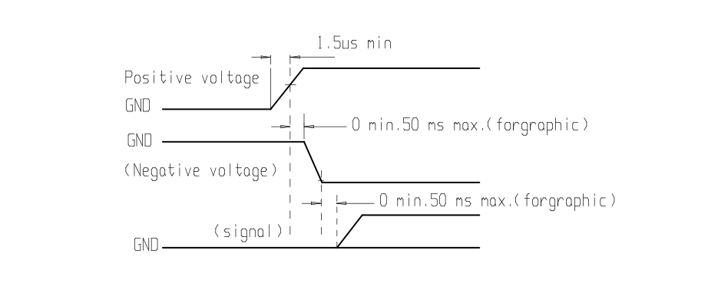
18-5 储存
如果LCD需储存几年，以下的预防事项是必要的。
(1) 保存于密封的聚乙烯袋内。适当的密封就不需要干燥剂。
(2) 存储于黑暗的环境中。不要暴露于日光或者荧光灯的直射下，保持温度在0°C 到35°C之间。
(3) 偏光片的表面不可与其他物体接触。（建议存于运输用的容器中）
(4) 环境条件
- 不要在70°C的环境中放置超过160小时。
- 不要在-20°C的环境中放置超过48小时。
18-6 安全
(1) 建议将损坏的或者不要的LCD压成碎片，用溶剂，如丙酮，乙醇清洗后烧毁。
(2) 如果从破损的玻璃中泄漏的液晶不慎粘到手，请用肥皂，清水彻底清洗。
18-7 权利限制
除非经过公司和客户的认可，在交货之日起一年之内，公司会按照自己承诺的检验标准对LCD功能性的缺陷进行修改。外观上缺陷的产品必须在交货之日起90天之内退回公司.以上日期依运输文件为准。公司的权力范围仅限于对以上项目的修复和/或者替换。公司不会对由此引起的或者并发的其他事件负责。
18-8 权利范围之内的退货
如有违反以上所提到的预防注意事项而造成的不良将不予以保证。典型例子如下：
- 破坏LCD玻璃。
- 任何形式的线路修改，包括增加电器元件。
模块的修改必须基于客户相互的文件协议。模块退回时，必须要有详细的不良描述。客户安装的连接器或者排线必须完全地取掉，不能损坏LCM的PCB孔，连接器和接线端。

